Sql整理

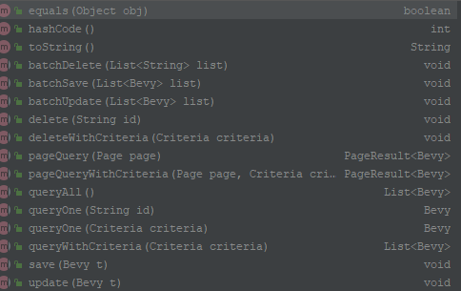

切面的使用：使用自定义注解结合切面做权限控制

心跳实现

线程池，任务调度，spring的异步调用，日志发送采用异步调用

具体配置类
@Configuration
@EnableAsync //开启异步 设置异步线程时间粒度
public class SpringAsyncConfig {
@Bean("logSendExecutor")
public Executor logSendExecutor() {
return ThreadPoolExecutorFactory.newInstance(new ThreadPoolExecutorConfig("logSendExecutor",10,200,10L,TimeUnit.SECONDS,new SynchronousQueue<>()));
}
@Bean("dynamicSendExecutor")
public Executor dynamicSendExecutor(){
return ThreadPoolExecutorFactory.newInstance(new ThreadPoolExecutorConfig("dynamicSendExecutor",10,200,10L,TimeUnit.MILLISECONDS,new SynchronousQueue<>()));
应用场景
@Override
@Async("logSendExecutor")
public void sendMsg(Supplier<SaveSysLogParam> supplier, String routingKey) {
try {
SaveSysLogParam saveSysLogParam = supplier.get();
//不存在操作描述不记录日志
if(StringUtils.isEmpty(saveSysLogParam.getOperDesc())){
return;
}
rabbitMqService.send(this.exchangeName,this.queueName,routingKey,saveSysLogParam);
} catch (Exception e) {
logger.error("发送日志消息异常",e);
//记录日志发送消息失败不要抛出异常影响接口的调用
}
}
}
}

项目中使用到的自定义异常
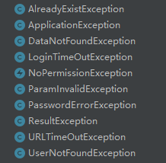

异常处理机制

对于service层的异常，一些参数校验异常，一些结果返回异常，使用自定义异常进行处理，
最后统一交给自定义异常处理器
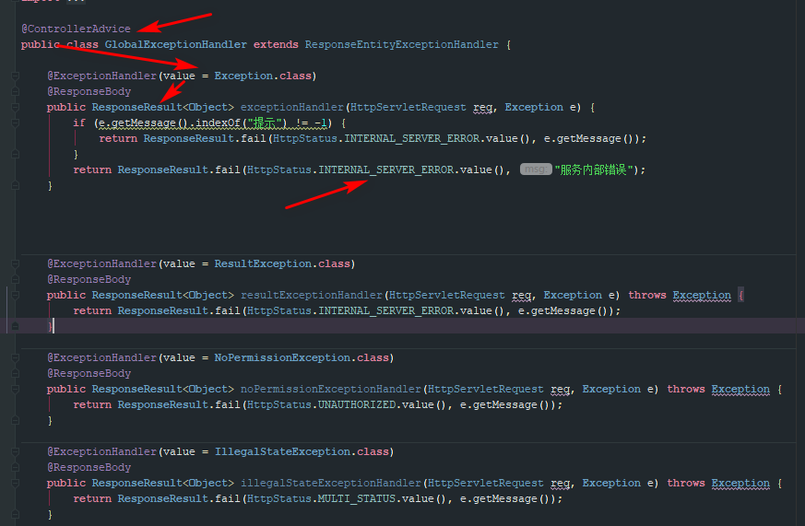

可以自定义状态码进行返回，

参考链接：https://blog.csdn.net/kinginblue/article/details/70186586

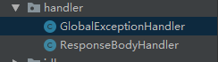 项目中的类和接口
自定义异常

线程池的相关配置如下：

package com.gysoft.utils.threadpool;
import java.util.concurrent.BlockingQueue;
import java.util.concurrent.LinkedBlockingQueue;
import java.util.concurrent.SynchronousQueue;
import java.util.concurrent.TimeUnit;
/**
* 线程池配置
*
* @author 周宁
* @Date 2018-09-26 10:22
*/
public class ThreadPoolExecutorConfig {
/**
* 线程池中线程名称前缀，方便管理
*/
private String threadNamePrefix;
/**
* 核心线程数，默认情况下核心线程会一直存活，
* 即使处于闲置状态也不会受存keepAliveTime限制。
* 除非将allowCoreThreadTimeOut设置为true
*/
private int corePoolSize;
/**
* 线程池所能容纳的最大线程数。超过这个数的线程将被阻塞。
* 当任务队列为没有设置大小的LinkedBlockingDeque时，这个值无效
*/
private int maximumPoolSize;
/**
* 非核心线程的闲置超时时间，超过这个时间就会被回收
*/
private long keepAliveTime;
/**
* 指定keepAliveTime的单位，如TimeUnit.SECONDS。
* 当将allowCoreThreadTimeOut设置为true时对corePoolSize生效。
*/
private TimeUnit unit;
/**
* 线程池中的任务队列.
* 常用的有三种队列，SynchronousQueue,LinkedBlockingDeque,ArrayBlockingQueue
*/
private BlockingQueue<Runnable> workQueue;
/**
* @link{ThreadPoolExecutorTest}创建线程池测试方法
* @param threadNamePrefix
* @param corePoolSize
* @param maximumPoolSize
* @param keepAliveTime
* @param unit
* @param workQueue
*/
public ThreadPoolExecutorConfig(String threadNamePrefix, int corePoolSize, int maximumPoolSize, long keepAliveTime, TimeUnit unit, BlockingQueue<Runnable> workQueue) {
this.threadNamePrefix = threadNamePrefix;
this.corePoolSize = corePoolSize;
this.maximumPoolSize = maximumPoolSize;
this.keepAliveTime = keepAliveTime;
this.unit = unit;
this.workQueue = workQueue;
}
public String getThreadNamePrefix() {
return threadNamePrefix;
}
public int getCorePoolSize() {
return corePoolSize;
}
public int getMaximumPoolSize() {
return maximumPoolSize;
}
public long getKeepAliveTime() {
return keepAliveTime;
}
public TimeUnit getUnit() {
return unit;
}
public BlockingQueue<Runnable> getWorkQueue() {
return workQueue;
}
/**
* 创建等价于
* @link{Executors.newSingleThreadExecutor(NamedThreadFactory(threadNamePrefix))}方法创建的线程池
* 创建一个单线程的线程池。这个线程池只有一个线程在工作，也就是相当于单线程串行执行所有任务。如果这个唯一的线程因为异常结束，
* 那么会有一个新的线程来替代它。此线程池保证所有任务的执行顺序按照任务的提交顺序执行
* @param threadNamePrefix 线程名称前缀
* @return ThreadPoolExecutorConfig
*/
public static ThreadPoolExecutorConfig newSingleThreadExecutorConfig(String threadNamePrefix) {
return new ThreadPoolExecutorConfig(threadNamePrefix, 1, 1,0L,TimeUnit.MILLISECONDS, new LinkedBlockingQueue<Runnable>());
}
/**
* 创建等价于
* @link{ExecutorService.newCachedThreadPool(NamedThreadFactory(threadNamePrefix)))}方法创建的线程池
* 创建一个可缓存的线程池。如果线程池的大小超过了处理任务所需要的线程，
* 那么就会回收部分空闲（60秒不执行任务）的线程，当任务数增加时，此线程池又可以智能的添加新线程来处理任务。此线程池不会对线程池大小做限制，
* 线程池大小完全依赖于操作系统（或者说JVM）能够创建的最大线程大小。
* @param threadNamePrefix 线程名称前缀
* @return
*/
public static ThreadPoolExecutorConfig newCachedThreadPoolConfig(String threadNamePrefix) {
return new ThreadPoolExecutorConfig(threadNamePrefix, 0, Integer.MAX_VALUE,60L,TimeUnit.SECONDS, new SynchronousQueue<Runnable>());
}
/**
* 创建等价于
* @link{Executors.newFixedThreadPool(nThreads,NamedThreadFactory(threadNamePrefix))方法的线程池
* 创建固定大小的线程池。每次提交一个任务就创建一个线程，直到线程达到线程池的最大大小。线程池的大小一旦达到最大值就会保持不变，
* 如果某个线程因为执行异常而结束那么会有一个新的线程来替代它
* @param threadNamePrefix 线程名称前缀
* @param nThreads 线程池中线程的最大数量
* @return
*/
public static ThreadPoolExecutorConfig newFixedThreadPoolConfig(String threadNamePrefix,int nThreads){
return new ThreadPoolExecutorConfig(threadNamePrefix, nThreads, nThreads,0L,TimeUnit.MILLISECONDS, new LinkedBlockingQueue<Runnable>());
}
/**
* 创建根据《Java Concurrency in Practice》书中给出的最优线程池的配置
* @param threadNamePrefix
* @param cpuUsage 目标CPU的使用率(估算0<=cpuUsage<=1)
* @param wcUsage 等待时间与计算时间的比率
* @return ThreadPoolExecutorConfig
*/
public static ThreadPoolExecutorConfig newOptimalThreadPoolConfig(String threadNamePrefix, double cpuUsage, double wcUsage){
int nCpu = Runtime.getRuntime().availableProcessors();
if(0>cpuUsage||cpuUsage>1){
throw new IllegalArgumentException("cpuUsage为【0-1】之间的数值");
}
return newFixedThreadPoolConfig(threadNamePrefix, (int) (nCpu*cpuUsage*(1+wcUsage)));
}
}

书 ：《Java Concurrency in Practice》

线程池测试---------------------------
package com.gysoft.utils.test.threadpool;
import com.gysoft.utils.threadpool.ThreadPoolExecutorConfig;
import com.gysoft.utils.threadpool.ThreadPoolExecutorFactory;
import java.util.concurrent.LinkedBlockingDeque;
import java.util.concurrent.ThreadPoolExecutor;
import java.util.concurrent.TimeUnit;
/**
* @author 周宁
* @Date 2018-09-27 9:22
*/
public class ThreadPoolExecutorTest {
public static void main(String[] args) throws InterruptedException {
Runnable myRunnable = () -> {
try {
Thread.sleep(2000);
System.out.println(Thread.currentThread().getName() + "run");
} catch (InterruptedException e) {
e.printStackTrace();
}
};
/**
* 可以看到每个任务都是是直接启动一个核心线程来执行任务，一共创建了6个线程，不会放入队列中。
* 8秒后线程池还是6个线程，核心线程默认情况下不会被回收，不收超时时间限制
*/
// ThreadPoolExecutor executor = new ThreadPoolExecutor(6, 10, 5, TimeUnit.SECONDS, new SynchronousQueue<>());
/**
* 当任务数超过核心线程数时，会将超出的任务放在队列中，只会创建3个线程重复利用
*/
// ThreadPoolExecutor executor = new ThreadPoolExecutor(3, 10, 5, TimeUnit.SECONDS, new LinkedBlockingDeque<>());
/**
* 当队列是SynchronousQueue时，超出核心线程的任务会创建新的线程来执行，看到一共有6个线程。
* 但是这些线程是非核心线程，受超时时间限制，在任务完成后限制超过5秒就会被回收。所以最后看到线程池还是只有三个线程。
*/
// ThreadPoolExecutor executor = new ThreadPoolExecutor(3, 6, 5, TimeUnit.SECONDS, new SynchronousQueue<>());
/**
* LinkedBlockingDeque根本不受最大线程数影响
*/
// ThreadPoolExecutor executor = new ThreadPoolExecutor(3, 4, 5, TimeUnit.SECONDS, new LinkedBlockingDeque<>());
/**
* 首先为三个任务开启了三个核心线程1，2，3，然后第四个任务和第五个任务加入到队列中，第六个任务因为队列满了，
* 就直接创建一个新线程4，这时一共有四个线程，没有超过最大线程数。
* 8秒后，非核心线程收超时时间影响回收了，因此线程池只剩3个线程了
*/
// ThreadPoolExecutor executor = new ThreadPoolExecutor(3, 4, 5, TimeUnit.SECONDS, new LinkedBlockingDeque<>(2));
/**
* 直接出错在第6个execute方法上。因为核心线程是3个，当加入第四个任务的时候，就把第四个放在队列中。加入第五个任务时，因为队列满了，
* 就创建新线程执行，创建了线程4。当加入第六个线程时，也会尝试创建线程，但是因为已经达到了线程池最大线程数，所以直接抛异常了
*/
// ThreadPoolExecutor executor = new ThreadPoolExecutor(3, 4, 5, TimeUnit.SECONDS, new LinkedBlockingDeque<>(1));
/**
* 这次在添加第五个任务时就报错了，因为SynchronousQueue根本不保存任务，收到一个任务就去创建新线程。所以第五个就会抛异常了
*/
// ThreadPoolExecutor executor = new ThreadPoolExecutor(3, 4, 5, TimeUnit.SECONDS, new SynchronousQueue<>());
/**
*线程池中线程数量只有一个，其余进来的任务都会被添加到队列中
*/
// ThreadPoolExecutor executor = (ThreadPoolExecutor) ThreadPoolExecutorFactory.newInstance(ThreadPoolExecutorConfig.newSingleThreadExecutorConfig("ThreadPoolExecutorTest"));
/**
* 线程池创建线程数量为nThreads后不再创建线程，其余新来的任务被放到队列中等待执行
*/
// ThreadPoolExecutor executor = (ThreadPoolExecutor) ThreadPoolExecutorFactory.newInstance(ThreadPoolExecutorConfig.newFixedThreadPoolConfig("ThreadPoolExecutorTest",4));
/**
*每新来一个任务创建一个线程执行任务，直到OOM.这些创建的线程受受超时时间限制
*/
ThreadPoolExecutor executor = (ThreadPoolExecutor) ThreadPoolExecutorFactory.newInstance(ThreadPoolExecutorConfig.newCachedThreadPoolConfig("ThreadPoolExecutorTest"));
executor.execute(myRunnable);
executor.execute(myRunnable);
executor.execute(myRunnable);
System.out.println("---先开启三个线程---");
System.out.println("核心线程数" + executor.getCorePoolSize());
System.out.println("线程池线程数" + executor.getPoolSize());
System.out.println("队列任务数" + executor.getQueue().size());
executor.execute(myRunnable);
executor.execute(myRunnable);
executor.execute(myRunnable);
System.out.println("---再开启三个线程---");
System.out.println("核心线程数" + executor.getCorePoolSize());
System.out.println("线程池线程程数" + executor.getPoolSize());
System.out.println("队列任务数" + executor.getQueue().size());
Thread.sleep(8000);
System.out.println("----8秒之后----");
System.out.println("核心线程数" + executor.getCorePoolSize());
System.out.println("线程池线程线程池数" + executor.getPoolSize());
System.out.println("队列任务数" + executor.getQueue().size());
executor.shutdown();
}
}

如何合理配置线程池参数？
要想合理的配置线程池，就必须首先分析任务特性，可以从以下几个角度来进行分析：
- 任务的性质：CPU密集型任务，IO密集型任务和混合型任务。
- 任务的优先级：高，中和低。
- 任务的执行时间：长，中和短。
- 任务的依赖性：是否依赖其他系统资源，如数据库连接。
任务性质不同的任务可以用不同规模的线程池分开处理。CPU密集型任务配置尽可能少的线程数量，如配置Ncpu+1个线程的线程池。IO密集型任务则由于需要等待IO操作，线程并不是一直在执行任务，则配置尽可能多的线程，如2xNcpu。混合型的任务，如果可以拆分，则将其拆分成一个CPU密集型任务和一个IO密集型任务，只要这两个任务执行的时间相差不是太大，那么分解后执行的吞吐率要高于串行执行的吞吐率，如果这两个任务执行时间相差太大，则没必要进行分解。我们可以通过Runtime.getRuntime().availableProcessors()方法获得当前设备的CPU个数。
优先级不同的任务可以使用优先级队列PriorityBlockingQueue来处理。它可以让优先级高的任务先得到执行，需要注意的是如果一直有优先级高的任务提交到队列里，那么优先级低的任务可能永远不能执行。
执行时间不同的任务可以交给不同规模的线程池来处理，或者也可以使用优先级队列，让执行时间短的任务先执行。
依赖数据库连接池的任务，因为线程提交SQL后需要等待数据库返回结果，如果等待的时间越长CPU空闲时间就越长，那么线程数应该设置越大，这样才能更好的利用CPU。
并且，阻塞队列最好是使用有界队列，如果采用无界队列的话，一旦任务积压在阻塞队列中的话就会占用过多的内存资源，甚至会使得系统崩溃。

参考链接
https://juejin.im/post/5aeec0106fb9a07ab379574f
Java8特性：
功能如下
Math::max等效于(a, b)->Math.max(a, b)
String::startWith等效于(s1, s2)->s1.startWith(s2)
s::isEmpty等效于()->s.isEmpty()

